

ONLINE TRAINING

NLP-NU  
Dromen & doelen realiseren Jaarplan  
  
**Gebruik dit werkboek bij de Online training: “Dromen en doelen realiseren” van NLP-NU. Het helpt je om stap voor stap je Jaarplan te concretiseren en uiteindelijk te realiseren.**

Als basis voor jouw Jaarplan gebruiken we twee belangrijke modellen uit de NLP. Namelijk het **NLP-coachmodel** en de **Neurologische niveaus van Bateson.** Beide vullen we aan met ondersteunende inzichten en technieken om doelen te concretiseren en haalbaar te maken.

Heb je je nog niet aangemeld, ga dan naar:

<https://www.nlp-nu.nl/online/gratis-online-nlp-training-dromen-en-doelen-realiseren-jaarplan/> en registreer je (maak een account aan).   
  
Succes!

**COLOFON**

Manual: ”NLP-NU Practitioner: *Dromen en doelen realiseren - jaarplan*”  
Versie: 1.0

Alles uit deze manual mag worden gekopieerd, gefotografeerd, op microfilm gezet, vermenigvuldigd in welke vorm dan ook, inclusief gebruik op internet, CD, DVD, CD rom enz. zonder schriftelijke toestemming van NLP-NU. Gaarne zoveel mogelijk verspreiden en bewustzijn vergroten.

Rotterdam, januari 2020

**Auteurs**

Edwin Luijendijk, gecertificeerd NLP trainer  
Berry de Boer, gecertificeerd NLP / hNLP trainer

Inhoudsopgave

1. Richting bepalen – waar wil je naar toe? 4

2. Zelfanalyse 5

2.1 Zelfanalyse – Resultaten (en omgeving) 5

2.2 Zelfanalyse – Gedrag 6

2.3 Zelfanalyse – Vermogens en vaardigheden 8

2.4 Zelfanalyse – Overtuigingen 9

2.5 Zelfanalyse – Waarden 10

2.6 Zelfanalyse – Identiteit / Zelfbeeld 11

2.7 Zelfanalyse – Missie en zingeving 13

3. Dromen en doelen formuleren 16

3.1 Bereikende en vermijdende doelen 16

3.2 Doelen leren formuleren 17

3.3 Herformuleren BEREIKENDE doelen 18

4. Levensgebieden Analyse - Jaarplan 19

4.1 Gezondheid/Vitaliteit (Health) 19

4.2 Werk en inkomen (Career & Finance) 20

4.3 Partner en kinderen (Family) 21

4.4 Sociale contacten (Social Life & Relationships) 22

4.5 Creativiteit en persoonlijke ontwikkeling (Personal Growth) 23

4.6 Houding en gedrag (Attitude) 24

4.7 Samenvatting 25

5. SAMENVATTING PERSOONLIJK JAARPLAN 2020 26

5.1 Subdoelen per kwartaal 27

6. REFLECTIE VERSLAG 30

6.1 Terugblik afgelopen periode 30

6.2 Terugblik afgelopen periode 31

6.3 Terugblik afgelopen periode 32

6.4 Terugblik afgelopen periode 33

# Richting bepalen – waar wil je naar toe?

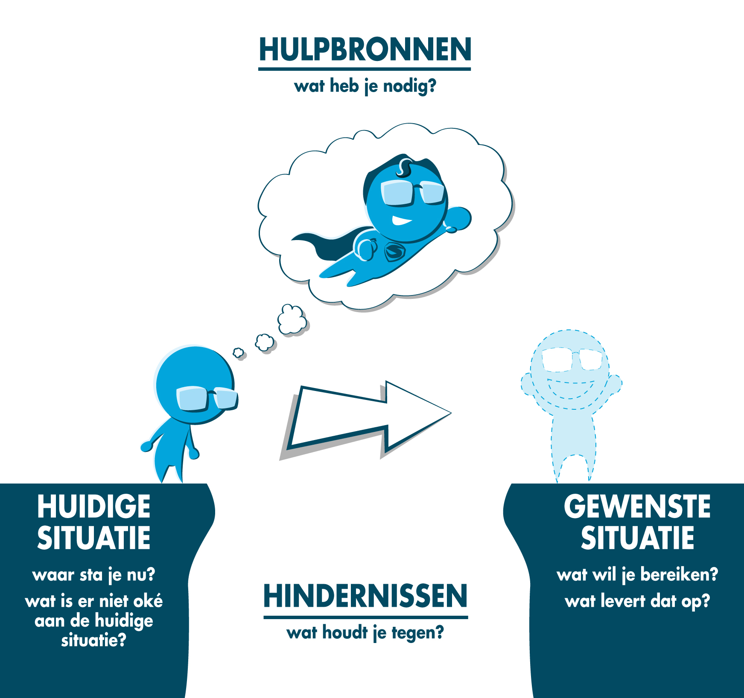

Om een duidelijke richting te kunnen bepalen is het goed om je bewust te worden wat er ***wel of niet oké*** is aan de huidige situatie en wat je graag zou willen bereiken.

Met de volgende vier vragen begin je met de eerste stap in jouw zelfanalyse proces.

* *Wat is jouw Huidige situatie?*
* *Wat is jouw Gewenste situatie?*
* *Wat zijn je Hindernissen?*
* *Welke Hulpbronnen heb je nodig?*

Vul jouw antwoorden in de onderstaande tabel in.

|  |  |
| --- | --- |
| Zelfanalyse: Het NLP coachmodel | |
| Wat is jouw Huidige situatie: Waar sta je nu in jouw leven? Wat is er niet oké? |  |
| Wat is jouw Gewenste situatie: Waar wil je naar toe? Wat wil je bereiken? |  |
| Wat zijn je Hindernissen: Welke gedachten of emoties houden jou tegen? |  |
| Welke Hulpbronnen heb je nodig: Wat zou jou kunnen helpen je doel te bereiken? |  |

# Zelfanalyse

Bekijk de Online video’s over het model van Bateson!

## Zelfanalyse – Resultaten (en omgeving)

Op dit niveau gaat het om je **omgeving**: waar, wanneer en met wie en in hoeverre bereik je op dit moment wat je wilt bereiken (mijn doelen/resultaten)? Denk bijvoorbeeld aan verschillende levensgebieden: *gezondheid/vitaliteit; werk/financiën; relatie/kinderen/sociale contacten; vrije tijd/hobby’s/creativiteit, persoonlijke ontwikkeling.*

|  |  |
| --- | --- |
| ****Positieve en succesvolle resultaten****  ****Genieten en vieren**** | ****Tegenvallers / teleurstellingen****  ****Ervan leren en loslaten**** |
| OPDRACHT: *Reflecteer nu op JOUW persoonlijke resultaten waar je trots op bent. Vul deze hieronder in.* | **OPDRACHT:** *Vul alle negatieve of tegenvallende resultaten hieronder in. Dit zijn resultaten waar je van wilt leren en wat je achter je wilt laten.* |
|  |  |
|  |  |
|  |  |
|  |  |
|  |  |
|  |  |
|  |  |
|  |  |
|  |  |

## Zelfanalyse – Gedrag

Op dit niveau gaat het om gedrag, onze activiteiten en acties: wat doe je precies of wat doe je juist niet, hoe gedraag jij je in positieve en negatieve zin?

|  |  |
| --- | --- |
| ****Ondersteunend gedrag****  ****Gewenst, behouden, meenemen.**** | ****Beperkend gedrag****  ****Ongewenst, loslaten, overstijgen.**** |
| OPDRACHT: *Reflecteer op je succesvolle resultaten en bedenk: Wat doe ik wel of niet om deze te bereiken? Schrijf je gedragingen op!* | **OPDRACHT:** *Reflecteer op jouw tegenvallende resultaten en bedenk. Wat heb ik wel of niet gedaan om deze teleurstellingen te bereiken? Schrijf het op!* |
|  |  |
|  |  |
|  |  |
|  |  |
|  |  |
|  |  |
|  |  |
|  |  |
|  |  |
|  |  |

**Nieuwe ondersteunende Gedragsinstructie(s)**

Formuleer drie tot vijf gedragsinstructies waarvan je weet dat als je dat méér zou doen dat het grootste positieve verschil zou maken voor je leven. Een gedragsinstructie is kort en krachtig en start met een werkwoord:

|  |
| --- |
| ****Ondersteunend gedrag/gedragsinstructies komend jaar**** |
| OPDRACHT: Schrijf hieronder jouw gedragsinstructies op om het verschil te maken.  Voorbeeld:   * *Spreek je uit!* * *Stel je grens!* * *Pak door!* |
|  |

## Zelfanalyse – Vermogens en vaardigheden

Op dit niveau gaat het om de vermogens die jij in huis hebt. Vraag jezelf af:

Wat heb ik altijd goed gekund, wat gaat me gemakkelijk af, waar heb ik plezier in, waartoe ben ik in staat, wat ligt binnen mijn vermogens, waarin ben ik bekwaam? En ook: wat wil ik meer of nieuw ontwikkelen? Denk ook aan vaardigheden die je wel hebt maar nog niet inzet omdat je dit spannend of eng vindt!

|  |  |
| --- | --- |
| ****Ik ben goed in:** G**ewenst, behouden, meenemen.**** | ****Waar ben ik nog niet zo goed in:****  ****Wat wil ik (meer) ontwikkelen.**** |
| OPDRACHT: *Reflecteer op je succesvolle resultaten en bedenk waar ben ik goed in?* | **OPDRACHT:** *Reflecteer op jouw tegenvallende resultaten. Bedenk: welke vermogens kan ik nog ontwikkelen?* |
|  |  |
|  |  |
|  |  |
|  |  |
|  |  |
|  |  |
|  |  |
|  |  |
|  |  |
|  |  |

## Zelfanalyse – Overtuigingen

Op dit niveau gaat het om datgene waar we in geloven, wat we voor 'waar' houden. Vanuit welke beperkende of bekrachtigende overtuigingen doe ik bepaalde dingen? Wat zeg ik tegen mezelf?

|  |  |
| --- | --- |
| ****(Nieuwe) bekrachtigende****  ****Overtuigingen: meenemen**** | ****Beperkende overtuigingen:****  ****Loslaten en overstijgen**** |
| OPDRACHT: *Formulier hier jouw positieve bekrachtigende overtuigingen die jouw hebben geholpen om reeds succes te bereiken. Ga dan aan de slag met omdenken en formulier hier ook NIEUWE bekrachtigende overtuigingen.* | OPDRACHT: *Reflecteer op jouw tegenvallende resultaten en bedenk: Wat zijn mijn negatieve / belemmerende overtuigingen?**Welke gedachten houden mij tegen in het behalen van succes?* |
|  |  |
|  |  |
|  |  |
|  |  |
|  |  |
|  |  |
|  |  |
|  |  |
|  |  |
|  |  |

## Zelfanalyse – Waarden

Welke waarden hanteer ik, wat drijft mij, wat vind ik werkelijk belangrijk? Stel dat jij het voor het zeggen zou hebben, voor welke waarden zou jij je dan sterk maken, welke waarden zou je benadrukken, wat zou je inbreng zijn?

**Voorbeelden van waarden:***balans, mededogen, creativiteit, respect, natuur, contact, eerlijkheid, doelgerichtheid, verschil maken, verbondenheid, genegenheid, avontuur, zelfontplooiing, zelfexpressie, liefde, ruimte, veiligheid, passie, spiritualiteit, harmonie, samenwerking, authenticiteit, autonomie, schoonheid, doen wat je zegt, vrijheid, rust, betrokkenheid, humor, integriteit, behulpzaamheid, tolerantie, ontmoeting, duurzaamheid, plezier, openheid, openhartigheid, originaliteit, waarheid, zekerheid, bescheidenheid, eenheid, heelheid, inspiratie, beschouwing, vrede.*

|  |  |  |
| --- | --- | --- |
| ****Mijn belangrijkste Top 5 aan waarden**** | | |
| OPDRACHT: Schrijf hieronder jouw Top 5 aan waarden per context. Er is ruimte voor 3 contexten. | | |
| Context 1: | Context 2: | Context 3: |
|  |  |  |

PS. Belangrijke waarden die terugkomen in meerdere contexten noem je **kernwaarden.**

## Zelfanalyse – Identiteit / Zelfbeeld

Dit is het niveau waar we ontdekken wie we zijn: hoe wil ik mijzelf zien en hoe zijn de lagere niveaus een uitdrukking van wie ik ben? Welke omschrijving past bij mij? Wat is mijn gewenste zelfbeeld? Wie wil ik zijn? Welke metafoor past mij?

|  |  |
| --- | --- |
| Zelfanalyse: Identiteitonderzoek: Wie ben ik? Wat is mijn zelfbeeld? | |
| Kernkwaliteiten:  Benoem 5 kernkwaliteiten die je het meest op jezelf van toepassing zijn |  |
| Authenticiteit:  Wat maakt jou uniek? Waarin ben je anders dan anderen? Vraag eens rond in jouw werk of privé omgeving hoe anderen jou zien. Hoe beschrijven anderen mensen jou als mens/ individu? |  |
| Rollen:  Wat ga jij voor en waar sta jij voor? Welke rollen vervul jij? Hoe zie jij jezelf in deze verschillende rollen? |  |
| Ongewenste identificaties: Met welke gevoelens/emoties/rollen identificeer jij jezelf soms die onwenselijk zijn. Wat is er voor nodig om dit los te laten? |  |

|  |  |
| --- | --- |
| Richting de toekomst: Gewenste/ondersteunende identificatie | |
| Gewenste identificatie  En/of ondersteunende metafoor. Welke metafoor gaat jou helpen om je dromen en doelen te kunnen bereiken? |  |

## Zelfanalyse – Missie en zingeving

Waarom is het belangrijk dat ik er ben? Wat wil ik achter laten? Wat zet mij aan tot actie? Welke bijdrage lever ik aan het grotere geheel (familie, samenleving, wereld, universum). Met wie of wat voel ik mij verbonden?

Je missie is groter en sterker dan jezelf, want het is wat je stuurt en wat betekenis geeft aan je leven. Je bent altijd bezig je missie te vervullen. Je kunt je missie (her)ontdekken.

|  |  |
| --- | --- |
| Zelfanalyse: Missie / zingevings onderzoek | |
| Met welke missie ben ik al heel mijn leven bezig? |  |
| Wat is het precies dat ik nu al de hele tijd doe in mijn leven? Zoek die gemeenschappelijke noemer in al je activiteiten. |  |
| Wat is het effect dat je hebt op anderen, gewoon doordat je er bent, zelfs al doe je niets, zelfs al doe je iets verkeerds? |  |
| Wat is de conclusie die anderen trekken uit hun leven, door het effect dat jij op hen hebt? |  |
| Wat gebeurt er wanneer je ergens bent? Wat is de invloed van je aanwezigheid? |  |
| Wat zijn de vragen waarmee mensen altijd naar je toekomen? |  |
| In welke positie word je altijd geplaatst? |  |
| Wat moet je altijd opnieuw doen, met zin of tegenzin, in welke context dan ook? |  |

**Om je te helpen: Bepaal je top 5 aan beschrijvingen die het best/meest bij je passen:**

|  |  |  |  |  |  |
| --- | --- | --- | --- | --- | --- |
|  |  |  | Missie voorbeelden | | |
|  | Mensen onderrichten/onderwijzen |  | Mensen in hun kracht brengen |  | Dingen starten |
|  | Verbindingen leggen |  | Evenementen organiseren |  | Humor brengen |
|  | Dingen uitzoeken |  | Participatie krijgen |  | Dingen bouwen |
|  | Thema’s samenstellen |  | Potentieel aanboren |  | Dingen vertalen |
|  | Dialoog tot stand brengen |  | Door de ruimte bewegen |  | Deals sluiten |
|  | Opkomen voor anderen |  | Problemen oplossen |  | Vreugde brengen |
|  | Bewustzijn vergroten |  | Energie/Spirit opwekken |  | Vertrouwen creëren |
|  | Dingen organiseren |  | Mensen samenbrengen |  | Vormgeven |
|  | Veranderingen faciliteren |  | Informatie analyseren |  | De weg verkennen |
|  | Dingen verwerken/bewerken |  | Dingen exploiteren |  | Mensen raken |
|  | Gemeenschap creëren |  | Met getallen bezig zijn |  | Dingen ontwerpen |
|  | Zorgen dat iets werkt |  | Er zijn voor anderen |  | Mensen overtuigen |
|  | Netwerken/relaties opbouwen |  | Het grote geheel zien |  | Onderzoek doen |
|  | Mogelijkheden zien |  | Dingen recht zetten |  | Ideeën uitwerken |
|  | De stukken weer in elkaar zetten |  | Dingen schrijven |  | Deuren openen |
|  | Tot de kern van de zaak komen |  | Dingen maken/repareren |  | Sfeer maken |
|  | Dingen weer goed krijgen |  | Zorgen (giving care) |  | Wonden helen |
|  | Geschillen oplossen |  | Dingen laten groeien |  | Dingen managen |
|  | Dingen verkopen (niet tastbaar) |  | Patronen doorbreken |  | Dingen creëren |
|  | Obstakels uit de weg ruimen |  | Bronnen/mogelijkheden ontdekken |  |  |

Voeg de antwoorden op de vragen samen met je top 5 aan beschrijvingen en **herformulier** hieronder jouw Missie.

|  |  |
| --- | --- |
| Welke bijdrage lever jij aan de wereld, de mensheid en het grotere geheel? | |
| Mijn Missie is:  (Welke betekenis heeft jouw leven? Welke bijdrage lever jij aan de wereld?) |  |

# Dromen en doelen formuleren

In de Online leeromgeving leer je alle ins en outs over het formuleren van goede en haalbare doelen die aan de juiste voorwaarden voldoen. Loop de online onderwerpen door en maak de opdrachten hieronder.

## Bereikende en vermijdende doelen

|  |  |
| --- | --- |
| ****Bereikende doelen:****  ****Geven richting, focus en energie**** | ****Vermijdende doelen****  ****Geven pijn en ongemak, gebrek aan richting/energie**** |
| OPDRACHT: *Formulier hier jouw positief geformuleerde bereikende doelen. Vragen zijn:*   1. *Wat wil ik wel?* 2. *Waar wil ik naar toe?* 3. *Wat wil ik bereiken?*   *Dit komt overeen met de Gewenste situatie* | OPDRACHT: *Formuleer hier jouw vermijdende doelen. Vragen zijn:*   1. *Wat wil ik niet?* 2. *Waar wil ik vanaf?* 3. *Wat wil ik vermijden?*   *Dit komt overeen met de Huidige situatie* |
|  |  |
|  |  |
|  |  |
|  |  |
|  |  |
|  |  |
|  |  |
|  |  |

## Doelen leren formuleren

|  |
| --- |
| ****E**en doel dat ik wil realiseren is:** |
| OPDRACHT: Formuleer hieronder een BEREIKEND doel binnen de door jou gewenste situatie. |
| Check na je formulering je doel op de SMARTI-voorwaarden en schrijf deze opnieuw op onderaan deze pagina! |

Doe nu de SMARTI check!

|  |  |  |  |
| --- | --- | --- | --- |
| Afkorting SMARTI | | Check | Controlevragen |
| S | Specifiek en simpel | Gerelateerde afbeelding | * Is mijn doel specifiek geformuleerd? * Waar, hoe en met wie wil ik mijn doel bereiken? * Is de context duidelijk aangegeven? * Is mijn doel eenvoudig, simpel (eenduidig) weergegeven? |
| M | Meetbaar en zinvol | Gerelateerde afbeelding | * Is mijn doel toetsbaar? * Hoe weet ik dat ik mijn doel bereikt heb? * Wanneer heb ik het bereikt (als “wat” er is)? * Wat betekent dat voor mij? Is dat voor mij zinvol? |
| A | Alsof het nu is en haalbaar | Gerelateerde afbeelding | * Als ik het nu zou hebben, wil ik het dan nog? * Acht ik dat doel haalbaar? * Heb ik er controle over? * Is het wenselijk binnen alle gebieden van mijn leven? |
| R | Realistisch & ecologisch verantwoord | Gerelateerde afbeelding | * Is het een realistisch doel, past het binnen m'n “omgeving”? * Is het doel ecologisch voor mij op dit moment? * Heeft het negatieve consequenties voor mij of anderen? * Vind ik het verantwoord om dit doel te bereiken? |
| T | Tijdsaanduiding en positief geformuleerd | Gerelateerde afbeelding | * Heb ik een tijdsframe aangegeven (toekomst)? * Wanneer wil ik het doel bereiken, wanneer heb ik het bereikt? * Is het doel in positieve termen weergegeven? * Geef ik aan wat ik wel wil in plaats van wat ik niet wil? |
| I | Inspirerend | Gerelateerde afbeelding | * Draagt het bij aan een hoger doel? * Krijg ik er zin in en meer energie van als ik er mee bezig ben? |

|  |
| --- |
| ****H**ERFORMULERING van je doel:** |
| OPDRACHT: Herformuleer nu jouw doel zodat deze 100% voldoet aan de SMARTI voorwaarden! |
|  |

## Herformuleren BEREIKENDE doelen

Kijk nu opnieuw naar hoofdstuk 3.1 en **herformuleer** de BEREIKENDE doelen die nog niet voldoen aan de SMARTI voorwaarden.

|  |
| --- |
| ****Bereikende doelen uit 3.1:****  ****Geven richting, focus en energie**** |
| OPDRACHT: *HER-formuleer hier jouw positieve bereikende doelen volgens SMARTI voorwaarden. Doelen zijn: Specifiek (en simpel), Meetbaar (en zinvol), Alsof het er is (en haalbaar), Realistisch (en ecologisch), met Tijdsaanduiding en Inspirerend.* |
|  |
|  |
|  |
|  |
|  |
|  |
|  |
|  |
|  |
|  |

# Levensgebieden Analyse - Jaarplan

Sta eens stil bij de verschillende levensgebieden en bedenk wat er voor jou speelt in dit gebied. Wat vind je ervan, hoe staat het ermee, hoe zou het beter kunnen?

## Gezondheid/Vitaliteit (Health)

Denk bijvoorbeeld aan: beweging/sport; voeding; slechte gewoonten/verslavingen; gewicht; gezondheidsklachten; persoonlijke uitstraling; energieniveau.

|  |  |
| --- | --- |
| ****Gezondheid en vitaliteit (Health)**** | |
| Huidige situatie gezondheid |  |
| Gewenste situatie gezondheid |  |
| Benodigde Acties.  Denk ook aan benodigde hulpbronnen en nog aanwezige hindernissen (negatieve emoties/gedachten) die in de weg staan om je doel te gaan bereiken? |  |

## Werk en inkomen (Career & Finance)

Denk bijvoorbeeld aan: overbelasting/onderbelasting; zinvolheid; financiële situatie; inhoud werk; energiegevers en energievreters; erkenning; plezier; uitdaging; groei; omgang met collega’s; opleiding; werkomgeving.

|  |  |
| --- | --- |
| ****Werk in inkomen (Career & finance)**** | |
| Huidige situatie gezondheid |  |
| Gewenste situatie gezondheid |  |
| Benodigde Acties.  Denk ook aan benodigde hulpbronnen en nog aanwezige hindernissen (negatieve emoties/gedachten) die in de weg staan om je doel te gaan bereiken? |  |

## Partner en kinderen (Family)

Denk bijvoorbeeld aan: heb/wil je een partner; heb/wil je kinderen; kwaliteit van de relatie(s); samen leuke dingen doen; tijd en aandacht voor elkaar.

|  |  |
| --- | --- |
| ****Partner en kinderen (Family)**** | |
| Huidige situatie gezondheid |  |
| Gewenste situatie gezondheid |  |
| Benodigde Acties.  Denk ook aan benodigde hulpbronnen en nog aanwezige hindernissen (negatieve emoties/gedachten) die in de weg staan om je doel te gaan bereiken? |  |

## Sociale contacten (Social Life & Relationships)

Denk bijvoorbeeld aan: de inhoud, kwantiteit en kwaliteit van het contact met familie -ouders, broers, zussen, enz. - vriend(innen)en; kennissen; buren etc.

|  |  |
| --- | --- |
| ****Sociale contacten (Social Life & Relationships)**** | |
| Huidige situatie gezondheid |  |
| Gewenste situatie gezondheid |  |
| Benodigde Acties.  Denk ook aan benodigde hulpbronnen en nog aanwezige hindernissen (negatieve emoties/gedachten) die in de weg staan om je doel te gaan bereiken? |  |

## Creativiteit en persoonlijke ontwikkeling (Personal Growth)

Denk bijvoorbeeld aan: hobby’s; interesses; reizen; vakanties; ontspanning; tijd voor jezelf; waar krijg je energie van; lezen; films; theater; muziek; schrijven; schilderen; in de natuur zijn; vrijwilligerswerk; cursussen; workshops; opleidingen; nieuwe projecten.

|  |  |
| --- | --- |
| ****Creativiteit en persoonlijke ontwikkeling (Personal Growth)**** | |
| Huidige situatie gezondheid |  |
| Gewenste situatie gezondheid |  |
| Benodigde Acties.  Denk ook aan benodigde hulpbronnen en nog aanwezige hindernissen (negatieve emoties/gedachten) die in de weg staan om je doel te gaan bereiken? |  |

## Houding en gedrag (Attitude)

Denk bijvoorbeeld aan: wat doe ik steeds? Welke patronen heb ik? Wat stel ik uit?   
Welke neigingen? Waar wil ik van weg? Waar wil ik naartoe?

|  |  |
| --- | --- |
| ****Houding en gedrag (Attitude)**** | |
| Huidige situatie gezondheid |  |
| Gewenste situatie gezondheid |  |
| Benodigde Acties.  Denk ook aan benodigde hulpbronnen en nog aanwezige hindernissen (negatieve emoties/gedachten) die in de weg staan om je doel te gaan bereiken? |  |

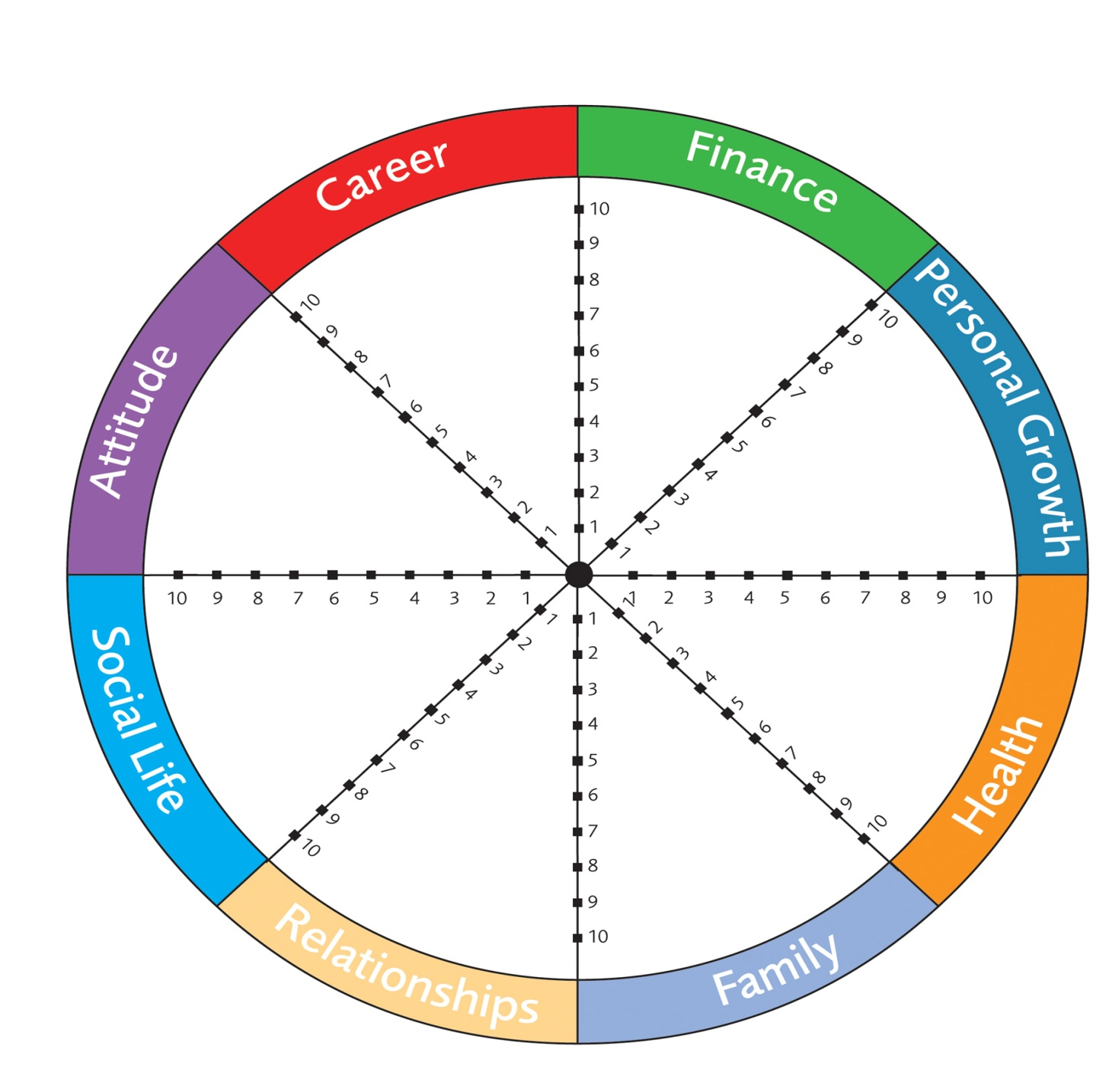

## Samenvatting

**Mijn voorlopige cijfers op de levensgebieden:**

(schaal 1-10, 1= diep ongelukkig, 10 = kan niet beter)

|  |  |  |
| --- | --- | --- |
| **Levensgebied** | **Cijfer huidige situatie** | **Gewenst cijfer  *(wat voor cijfer score jij jezelf over 12 maanden)*** |
| Gezondheid/Vitaliteit (Health) |  |  |
| Werk en inkomen (Career & Finance) |  |  |
| Partner en kinderen (Family) |  |  |
| Sociale contacten (Social Life & Relationships) |  |  |
| Creativiteit en persoonlijke ontwikkeling (Personal Growth) |  |  |
| Houding en gedrag (Attitude) |  |  |

Bepaal nu voor jezelf jouw nieuwe focusgebieden. **Welke 5 tot 10 doelstellingen** wil jij komend jaar daadwerkelijk bereiken? Wat is het aller belangrijkst? Voor welke doelstellingen heb jij 100% commitment? En wat zijn voor die doelstellingen de grootste hindernissen (belemmerende overtuigingen) en mogelijke hulpbronnen?

**Neem alle inzichten mee naar de samenvatting van het Jaarplan, hoofdstuk 5.**

# SAMENVATTING PERSOONLIJK JAARPLAN 2020

|  |  |
| --- | --- |
| ****Persoonlijk Jaarplan 2020**** | |
| Naam: |  |
| Datum: |  |
| Mijn Missie: |  |
| Mijn identiteit:   (ondersteunende metafoor of identificatie) |  |
| Mijn kernwaarden: |  |
|  |
|  |
|  |
|  |
| Mijn ondersteunende kernovertuigingen |  |
|  |
|  |
|  |
|  |
| Mijn belangrijkste vaardigheden en vermogens |  |
|  |
|  |
|  |
|  |
| Mijn nog te ontwikkelen vaardigheden en vermogens |  |
|  |
|  |
|  |
|  |
| Mijn (nieuwe) gedragsinstructies |  |
|  |
|  |
|  |
|  |

|  |  |
| --- | --- |
| Mijn Top 10 Jaar-doelen  (SMARTI geformuleerd, waar sta je over 12 maanden) |  |
|  |
|  |
|  |
|  |
|  |
|  |
|  |
|  |
|  |

## Subdoelen per kwartaal

Plan iedere keer een kwartaal vooruit. Wat moet je de komende 3 maanden oppakken om uiteindelijk over 12 maanden je Jaarplan te hebben gerealiseerd.

|  |  |
| --- | --- |
| ****1**ste Kwartaal doelen** | |
| Datum: |  |
| Kwartaal periode: (Van ….. t/m ….) |  |
| Mijn 10 Kwartaal doelen  (SMARTI geformuleerd, waar sta je over 3 maanden) |  |
|  |
|  |
|  |
|  |
|  |
|  |
|  |
|  |
|  |

|  |  |
| --- | --- |
| ****2**de Kwartaal doelen** | |
| Datum: |  |
| Kwartaal periode: (Van ….. t/m ….) |  |
| Mijn 10 Kwartaal doelen  (SMARTI geformuleerd, waar sta je over 3 maanden) |  |
|  |
|  |
|  |
|  |
|  |
|  |
|  |
|  |
|  |

|  |  |
| --- | --- |
| ****3**de Kwartaal doelen** | |
| Datum: |  |
| Kwartaal periode: (Van ….. t/m ….) |  |
| Mijn 10 Kwartaal doelen  (SMARTI geformuleerd, waar sta je over 3 maanden) |  |
|  |
|  |
|  |
|  |
|  |
|  |
|  |
|  |
|  |

|  |  |
| --- | --- |
| ****4**de Kwartaal doelen** | |
| Datum: |  |
| Kwartaal periode: (Van ….. t/m ….) |  |
| Mijn 10 Kwartaal doelen  (SMARTI geformuleerd, waar sta je over 3 maanden) |  |
|  |
|  |
|  |
|  |
|  |
|  |
|  |
|  |
|  |

# REFLECTIE VERSLAG

## Terugblik afgelopen periode

|  |  |
| --- | --- |
| **Terugblik afgelopen periode (kwartaal)** | |
| Datum: |  |
| Wat ging goed? Waar ben je trots op? Waarin ben je gegroeid? |  |
| Welk patroon ben je aangegaan? |  |
| Wat ging niet goed? Wat kostte je energie? |  |
| Wat speelt je nog steeds parten? |  |
| Wat zijn de belangrijkste inzichten? |  |
| Hoe zet je deze inzichten om tot nieuw gedrag?  (Welke acties ga je ondernemen ter ondersteuning van je persoonlijk jaarplan?) |  |
| Bepaal jouw nieuwe kwartaal doelstellingen |  |

## Terugblik afgelopen periode

|  |  |
| --- | --- |
| **Terugblik afgelopen periode (kwartaal)** | |
| Datum: |  |
| Wat ging goed? Waar ben je trots op? Waarin ben je gegroeid? |  |
| Welk patroon ben je aangegaan? |  |
| Wat ging niet goed? Wat kostte je energie? |  |
| Wat speelt je nog steeds parten? |  |
| Wat zijn de belangrijkste inzichten? |  |
| Hoe zet je deze inzichten om tot nieuw gedrag?  (Welke acties ga je ondernemen ter ondersteuning van je persoonlijk jaarplan?) |  |
| Bepaal jouw nieuwe kwartaal doelstellingen |  |

## Terugblik afgelopen periode

|  |  |
| --- | --- |
| **Terugblik afgelopen periode (kwartaal)** | |
| Datum: |  |
| Wat ging goed? Waar ben je trots op? Waarin ben je gegroeid? |  |
| Welk patroon ben je aangegaan? |  |
| Wat ging niet goed? Wat kostte je energie? |  |
| Wat speelt je nog steeds parten? |  |
| Wat zijn de belangrijkste inzichten? |  |
| Hoe zet je deze inzichten om tot nieuw gedrag?  (Welke acties ga je ondernemen ter ondersteuning van je persoonlijk jaarplan?) |  |
| Bepaal jouw nieuwe kwartaal doelstellingen |  |

## Terugblik afgelopen periode

|  |  |
| --- | --- |
| **Terugblik afgelopen periode (kwartaal)** | |
| Datum: |  |
| Wat ging goed? Waar ben je trots op? Waarin ben je gegroeid? |  |
| Welk patroon ben je aangegaan? |  |
| Wat ging niet goed? Wat kostte je energie? |  |
| Wat speelt je nog steeds parten? |  |
| Wat zijn de belangrijkste inzichten? |  |
| Hoe zet je deze inzichten om tot nieuw gedrag?  (Welke acties ga je ondernemen ter ondersteuning van je persoonlijk jaarplan?) |  |
| Bepaal jouw nieuwe kwartaal doelstellingen |  |